Всероссийская конференция

«Электронные ресурсы и технологии библиотек, музеев, архивов: современные решения, инновации, возможности»

(г. Красноярск)
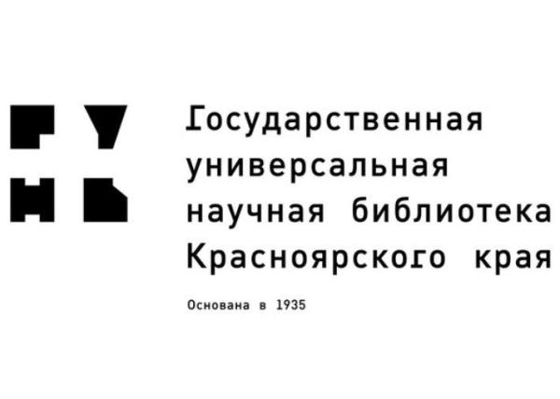

Уважаемые коллеги!
23–25 октября 2018 года в Красноярске состоится Всероссийская научно-практическая конференция «Электронные ресурсы и технологии библиотек, музеев, архивов: современные решения, инновации, возможности», организатором которой выступает Государственная универсальная научная библиотека Красноярского края при поддержке Министерства культуры Красноярского края, Красноярской библиотечной ассоциации и Российской библиотечной ассоциации.
Приоритетные темы конференции:
- создание электронных информационных ресурсов на базе библиотечных, музейных и архивных фондов;
- качество электронных ресурсов и сервисов библиотек, музеев, архивов;
- партнерство, корпоративное сотрудничество библиотек, музеев, архивов по созданию электронных ресурсов;
- новые компетенции сотрудников и пользователей при работе с электронными ресурсами;
- обучение пользователей работе с электронными информационными ресурсами.
К участию в конференции приглашаются библиотечные специалисты, сотрудники информационных центров, музеев, архивов, учреждений науки, культуры и образования. Конференция будет проходить в форме пленарных заседаний, секций и круглых столов, дискуссионных площадок, специальных мероприятий. В ходе конференции будут организованы экскурсии по музеям и интересным историческим местам г. Красноярска и Красноярского края.
Для участия в конференции необходимо зарегистрироваться. Участие в конференции бесплатное, проезд, питание, проживание — за счет направляющей стороны.
На сайте Государственной универсальной научной библиотеки Красноярского края размещена подробная информация о конференции.
Контактная информация:
Татьяна Викторовна Вербицкая, первый заместитель директора Государственной универсальной научной библиотеки Красноярского края: vtv@kraslib.ru, (391) 211-36-46;
Татьяна Анатольевна Вольская, заведующая отделом электронных ресурсов Государственной универсальной научной библиотеки Красноярского края: vta@kraslib.ru, (391) 211-27-06.
Оргкомитет Конференции
09.07.2018

